## **党史百年天天读 · 5月31日**

**重要论述**

**1945年5月31日**

　　毛泽东在中共七大上作关于政治报告的结论，将代表们在讨论中提出的问题和意见，主要归纳为三个问题：国际形势，国内形势，若干思想政策问题。

　　关于国际形势，结论指出：把世界引向进步，这是历史的总趋向。第三次世界大战的可能性今天不存在。资本主义有它的历史，现在总的说来，资本主义是向下的，但农业国中的资本主义是向上的，是不平衡的。中国也要发展资本主义，但我们是发展新民主主义的资本主义。新民主主义的资本主义将来还有用，在中国与欧洲、南美的农业国家中还有用，它的性质是帮助社会主义的。

　　关于国内形势，结论列举了今后可能出现的十七种困难，同时提出了八条一定会胜利的理由，提醒全党高级干部既要看到困难的一面，也要坚信光明必定会到来的一面。现在的方针就是全党团结起来，克服困难。

　　关于党内的若干思想政策，结论共讲了十三个问题，其中主要观点有：如无预见，即无领导，为着领导，必须预见，预见前途和可能发生的偏向。东北四省极重要，有了东北四省，我们即有了胜利的基础。在民主集中制的问题上，我们更要广开言路，打开窗户，不要怕打开窗户可能吹进沙子来，开窗户透空气的利益很大。我们党能不能领导大资产阶级？或能，或不能，有时能，有时不能，看情况决定。党性与个性的关系，即普遍性与差别性、集体与个人的关系问题，我们党内大大发展了个性，因为有了自由。《共产党宣言》中讲得很清楚：“每个人的自由发展是一切人的自由发展的条件。”不能设想把一百二十万党员变成一百二十万块木头，不能把党员变成一模一样，那会有什么党性！只要服从党，在此范围内尽量发展各人的长处，不要只喜欢那些纸糊泥做的人。这篇结论报告收入《毛泽东文集》第三卷。

**1980年5月31日**

　　邓小平同胡乔木等谈到安徽农村改革问题指出：农村政策放宽以后，一些适宜搞包产到户的地方搞了包产到户，效果很好，变化很快。安徽肥西县绝大多数生产队搞了包产到户，增产幅度很大。“凤阳花鼓”中唱的那个凤阳县，绝大多数生产队搞了大包干，也是一年翻身，改变面貌。有的同志担心，这样搞会不会影响集体经济。我看这种担心是不必要的。我们总的方向是发展集体经济。实行包产到户的地方，经济的主体现在也还是生产队。可以肯定，只要生产发展了，农村的社会分工和商品经济发展了，低水平的集体化就会发展到高水平的集体化，集体经济不巩固的也会巩固起来。关键是发展生产力，要在这方面为集体化的进一步发展创造条件。具体来说，要实现以下四个条件：第一，机械化水平提高了。第二，管理水平提高了。第三，多种经营发展了。第四，集体收入增加而且在整个收入中的比重提高了。从当地具体条件和群众意愿出发，这一点很重要。

**2019年5月31日**

　　习近平在“不忘初心、牢记使命”主题教育工作会议上强调，开展这次主题教育，是用新时代中国特色社会主义思想武装全党的迫切需要，是推进新时代党的建设的迫切需要，是保持党同人民群众血肉联系的迫切需要，是实现党的十九大确定的目标任务的迫切需要。 他指出，“守初心、担使命，找差距、抓落实”的总要求，是根据新时代党的建设任务、针对党内存在的突出问题、结合这次主题教育的特点提出来的。守初心，就是要牢记全心全意为人民服务的根本宗旨，以坚定的理想信念坚守初心，牢记人民对美好生活的向往就是我们的奋斗目标，时刻不忘我们党来自人民、根植人民，永远不能脱离群众、轻视群众、漠视群众疾苦。担使命，就是要牢记我们党肩负的实现中华民族伟大复兴的历史使命，勇于担当负责，积极主动作为，保持斗争精神，敢于直面风险挑战，以坚忍不拔的意志和无私无畏的勇气战胜前进道路上的一切艰难险阻。找差距，就是要对照新时代中国特色社会主义思想和党中央决策部署，对照党章党规，对照人民群众新期待，对照先进典型、身边榜样，坚持高标准、严要求，有的放矢进行整改。抓落实，就是要把新时代中国特色社会主义思想转化为推进改革发展稳定和党的建设各项工作的实际行动，把初心使命变成党员干部锐意进取、开拓创新的精气神和埋头苦干、真抓实干的自觉行动，力戒形式主义、官僚主义，推动党的路线方针政策落地生根，推动解决人民群众反映强烈的突出问题，不断增强人民群众获得感、幸福感、安全感。“守初心、担使命，找差距、抓落实”是一个相互联系的整体，要全面把握，贯穿主题教育全过程。

**党史回眸**

**1936年**

　　5月31日 全国各界救国联合会在上海成立。主要领导人有沈钧儒、邹韬奋等。该会制定了《抗日救国初步政策》，并发表声明，响应中国共产党“停止内战，一致抗日”的主张。

**1984年**

　　5月31日 六届全国人大二次会议通过《中华人民共和国民族区域自治法》。2001年2月28日，九届全国人大常委会第二十次会议通过修订后的《中华人民共和国民族区域自治法》，明确规定民族区域自治是国家的一项基本政治制度。

**2002年**

　　5月31日 江泽民在中央党校省部级干部进修班毕业典礼上讲话，强调“三个代表”是我们党的立党之本、执政之基、力量之源。贯彻“三个代表”要求，关键在坚持与时俱进，核心在保持党的先进性，本质在坚持执政为民。

**2005年**

　　5月31日 中共中央、国务院作出《关于进一步加强民族工作加快少数民族和民族地区经济社会发展的决定》。

**2007年**

　　5月31日 中共中央办公厅、国务院办公厅发出《关于设立国家预防腐败局的通知》，决定设立国家预防腐败局。

**2019年**

　　5月31日 “不忘初心、牢记使命”主题教育工作会议召开。习近平总书记在会议上讲话指出，要牢牢把握“守初心、担使命，找差距、抓落实”的总要求，牢牢把握深入学习贯彻新时代中国特色社会主义思想、锤炼忠诚干净担当的政治品格、团结带领全国各族人民为实现伟大梦想共同奋斗的根本任务，努力实现理论学习有收获、思想政治受洗礼、干事创业敢担当、为民服务解难题、清正廉洁作表率的具体目标，确保这次主题教育取得扎扎实实的成效。

**历史瞬间**

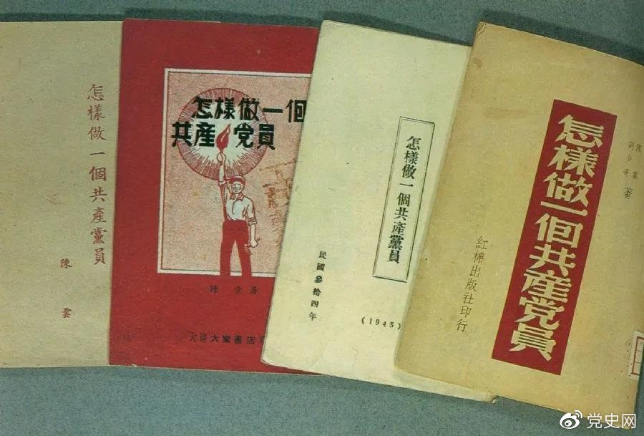

1939年5月，延安出版发行陈云撰写的《怎样做一个共产党员》。图为在解放区出版发行的四种版本。